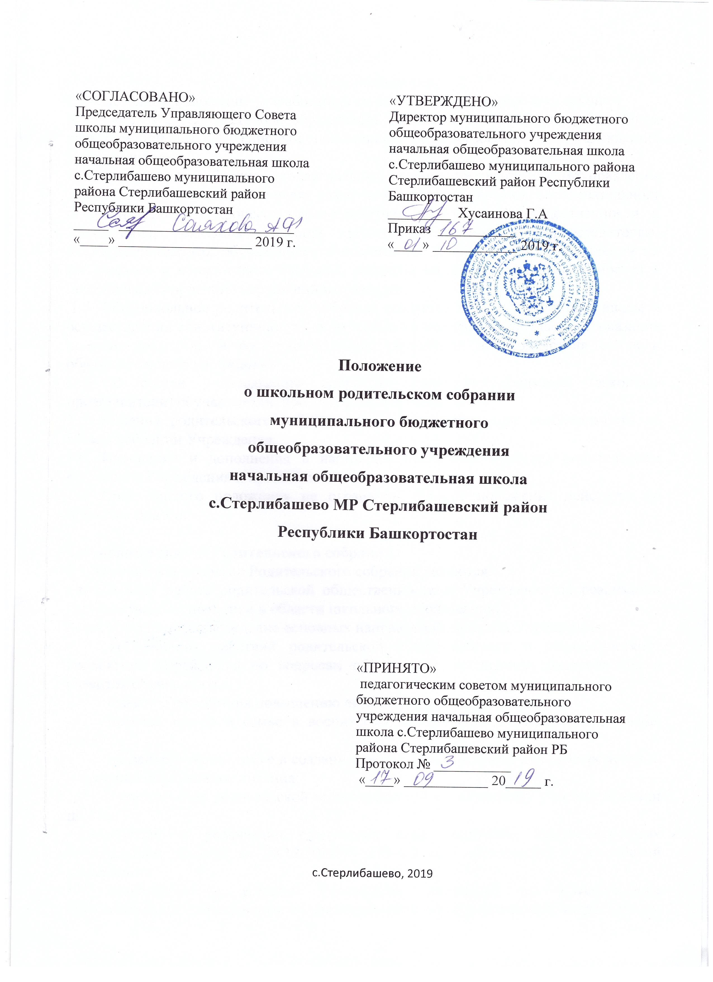
1.Общие положения.
1.1. Настоящее положение разработано в соответствии с Федеральным законом от 29.12.2012 N 273-ФЗ «Об образовании Российской Федерации», Семейным кодексом РФ (ст.12), Типовым положением об образовательном учреждении, Уставом школы.
1.2. Родительское собрание – коллегиальный орган общественного самоуправления Учреждения, действующий в целях развития и совершенствования образовательного и воспитательного процесса, взаимодействия родительской общественности и Учреждения, оказания помощи родителям (законным представителям) несовершеннолетних обучающихся в воспитании детей, охране и укреплении их физического и психического здоровья, развитии индивидуальных способностей и необходимой коррекции нарушений их развития.
1.3. Общешкольное родительское собрание создается в целях содействия школе и осуществления конституционного права семьи на поддержку государства, оказания помощи родителям в воспитании детей, укрепления взаимодействия семьи и образовательного учреждения.
1.4. В состав родительского собрания входят все родители (законные представители) обучающихся, посещающих Учреждение.
1.5. Решения родительского собрания рассматриваются при необходимости на общем собрании Учреждения.
1.6. Изменения и дополнения в настоящее положение вносятся родительским собранием Учреждения и принимаются на его заседании.
1.7. Срок данного положения не ограничен. Данное положение действует до принятия нового.

2.Основные задачи Родительского собрания.
2.1. Основными задачами Родительского собрания являются:
- совместная работа родительской общественности и Учреждения по реализации государственной политики в области школьного образования;
- рассмотрение и обсуждение основных направлений развития Учреждения;
- координация действий родительской общественности и педагогического коллектива Учреждения по вопросам образования, воспитания, оздоровления и развития обучающихся;
- оказание содействия повышению авторитета школы, учителя;
- помощь школе и семье в воспитании ответственного отношения к учебе, труду;
- оказание помощи семье в создании необходимых условий для своевременного получения образования, питания;
- привлечение родительской общественности к активному участию в жизни школы;
- содействие в реализации следующих прав родителей, предусмотренных Федеральным законом от 29.12.2012 N 273-ФЗ «Об образовании Об образовании в Российской Федерации»
• знакомиться с уставом Учреждения, лицензией на осуществление образовательной деятельности, со свидетельством о государственной аккредитации, с учебно-программной документацией и другими документами, регламентирующими работу учреждения и осуществление образовательной деятельности;
• знакомиться с содержанием образования, используемыми методами обучения и воспитания, образовательными технологиями, а также с оценками успеваемости своих детей;
• защищать права и законные интересы обучающихся;
• получать информацию о всех видах планируемых обследований (психологических, психолого-педагогических) обучающихся,
• принимать участие в управлении организацией, осуществляющей образовательную деятельность, в форме, определяемой уставом этой организации.
- содействие в соблюдении следующих обязанностей родителей, предусмотренных Федеральным законом от 29.12.2012 N 273-ФЗ «Об образовании в Российской Федерации»:
• обеспечить получение детьми общего образования;
• соблюдать Правил для обучающихся, требования локальных нормативных актов, которые устанавливают режим занятий обучающихся, порядок регламентации образовательных отношений между Учреждением и обучающимися и (или) их родителями (законными представителями) и оформления возникновения, приостановления и прекращения этих отношений;
• уважать честь и достоинство обучающихся и работников

3. Виды родительских собраний.
3.1. Существуют следующие виды родительских собраний:
- организационные;
- тематические;
- собрания-диспуты;
- итоговые;
- собрания- консультации;
- собрания-собеседования.
3.2. Родительские собрания, как правило, являются комбинированными.

4. Проведение родительских собраний.
4.1. Общешкольное родительское собрание проводится 1 раз в полугодие по плану работы школы.
4.2. Основные вопросы, рассматриваемые на собрании:
а) знакомство:
- с документами о школе;
- с основными направлениями работы школы;
- с итогами работы;
- с задачами, стоящими перед школой;
- с локальными актами.
б) обмен опытом по вопросу воспитания детей;
в) использование знаний, умений, возможностей родителей в работе с детьми;
г) оказание помощи в решении хозяйственных вопросов.
д) подведение итогов.
5. Права Родительского собрания.
4.1.Родительское собрание имеет право:
* обратить внимание родителей на неукоснительное выполнение решений собрания;
* обсуждать вопросы школьной жизни и принимать решения в форме предложений.
* обращаться совместно с администрацией школы в вышестоящие организации, на предприятия по вопросам оказания помощи в деятельности школы;
* вносить предложения по совершенствованию учебно-воспитательной работы;
* приглашать на собрания специалистов:
-юристов;
-врачей;
-психологов;
-работников правоохранительных органов;
-членов администрации школы;
-представителей общественных организаций.
* заслушивать информацию руководителя Учреждения, классных руководителей о текущих проблемах и их решении, о перспективах работы школы.
4.2. Каждый член Родительского собрания имеет право:
- потребовать обсуждение Родительским собранием любого вопроса, входящего в его компетенцию, если это предложение поддержит не менее одной трети членов собрания;
- при несогласии с решением Родительского собрания высказать свое мотивированное мнение, которое должно быть занесено в протокол.
4.3. Все предложения родительских собраний рассматриваются должностными лицами Учреждения с последующим сообщением о результатах рассмотрения, срок рассмотрения предложений - один месяц.

6. Документация родительских собраний.
6.1. Все родительские собрания протоколируются.
6.2. Протоколы родительских собраний:
-подписываются председателем и секретарем родительского собрания;
-хранятся в методическом кабинете школы и относятся к школьной документации. По номенклатуре дел 02-02;
6.3. Тетрадь протоколов должна быть пронумерована, прошнурована, скреплена подписью председателя родительского комитета.

